**Banner tracking – documentatie**

27-11-2018 (Week 1)

Mappen indeling gemaakt

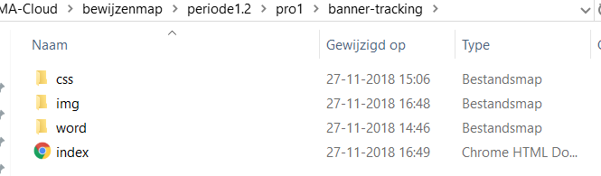

Dreamweaver geïnstalleerd

Eerste pagina gemaakt met Dreamweaver



Banner gemaakt met Adobe Photoshop

